MEMORIÁL V.KADLČÍKA
29.-30.7.23
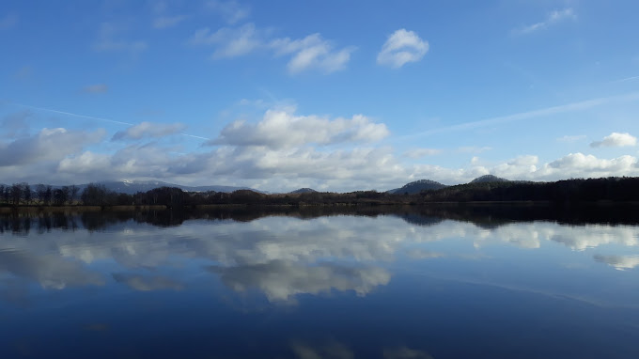

Místo konání: Středisko – Stráž pod Ralskem
Termín: 29.07-30.07.2023
Kategorie: 12,14,17,21, Open, 35+
Disciplíny: figurální jízda, slalom, skok
Průběh závodu: 2 kola
Počáteční rychlosti: mužské kategorie 37 km/h
ženské kategorie 34 km/h
kategorie do 12 let 28 km/h
Podmínky účasti: registrace ČSVLW pro letošní sezónu, platná lékařská prohlídka (bude vyžadováno předložení potvrzení)
Podmínkou účasti v závodě ve figurální jízdě je odevzdání rozpisu jízdy.
Hodnocení: Závodníci hlavního závodu budou startovat společně v jedné kategorii, vyhodnocení pořadí bude podle kombinačních bodů.
Přihlášky: do 26.7.2023 v EMS
Startovné: -700 Kč za každou disciplínu v hlavním závodě, děti do 12 let 300,-Kč
Trénink: Po předchozím objednání, 35 Kč / min.
Ubytování: ve vlastních stanech v areálu střediska
Nebo Penzion Uran - Revoluční 196, 471 27 Stráž pod Ralskem, 739 000 962 – nezajišťuje pořadatel
Stravování: na vlastní náklady, ve středisku je bufet, v přilehlém kempu je prodejna a několik restaurací
Cestovné: na vlastní náklady

TECHNICKÁ USTANOVENÍ
Tažný člun: Master Craft 2011
Bezpečnostní opatření dle Pravidel a OP ČSVL
Homologace: N
Na závodě lze získat limit na všechny mistrovské závody ČR .

ČASOVÝ PROGRAM
Pátek 28.7. 08:00 – 20:00 trénink dle objednávky
17:00 - 19:00 prezence
20:00 porada vedoucích družstev
20:30 porada rozhodčích
Sobota 29.7. 08:00 slalom 1. + 2. kolo slalomu
13:00 skok 1. + 2. kolo
Neděle 30.7. 08:00 triky 1. + 2. kolo triků
Časový program může být na základě dohody s vedoucími družstev upraven podle organizačních nebo povětrnostních podmínek.
V případě menšího počtu závodníků je možné odjet závod v jeden den a to v sobotu.

PERSONÁLNÍ ZAJIŠTĚNÍ ZÁVODU
Ředitel závodu: Miroslav Černý
Bezpečnost provozu Brokeš + Brokešová S.
Sekretariát: Šárka Kalinová Černá
Hlavní rozhodčí: Martin Lang
Homologátor Lukáš Hořký

